Открытые странички занятий по теме «Железная дорога»
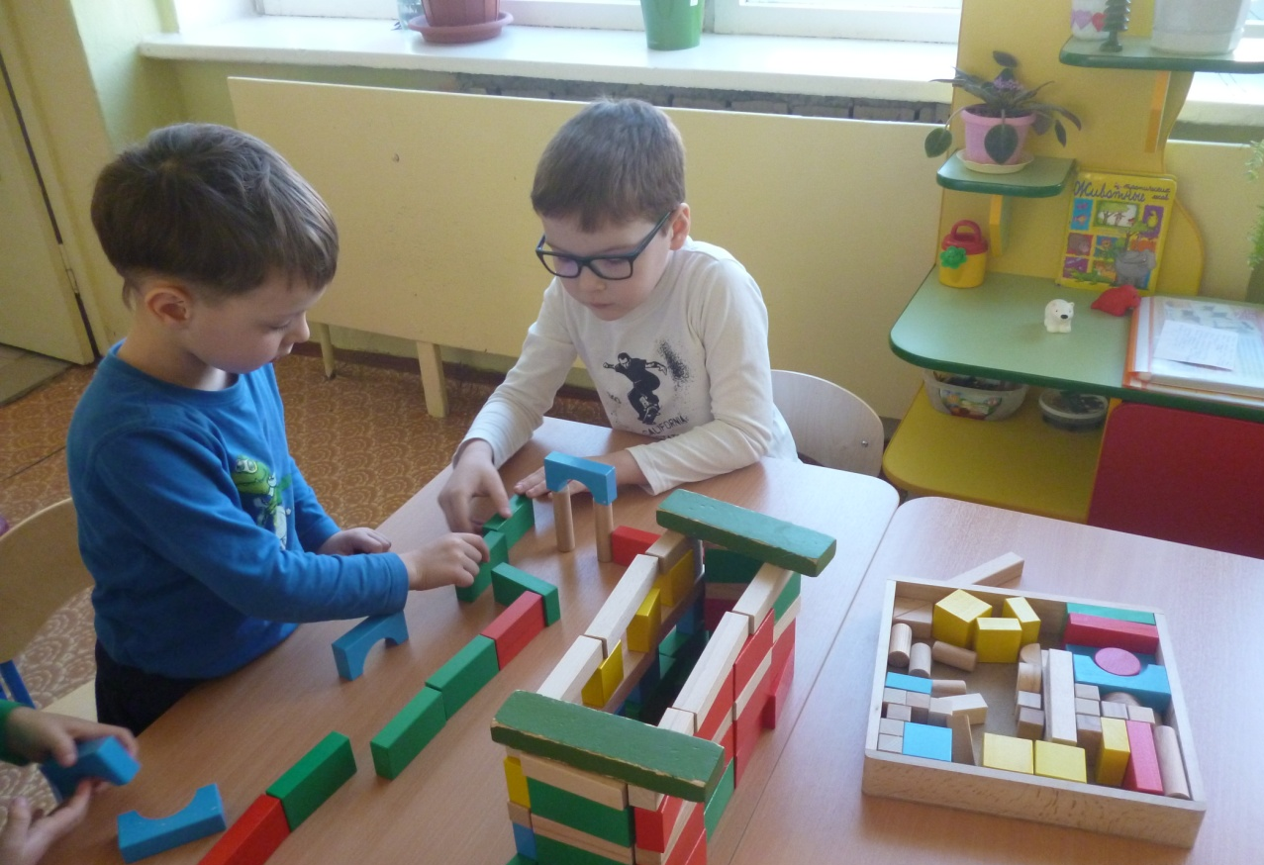
«Депо для паровоза»
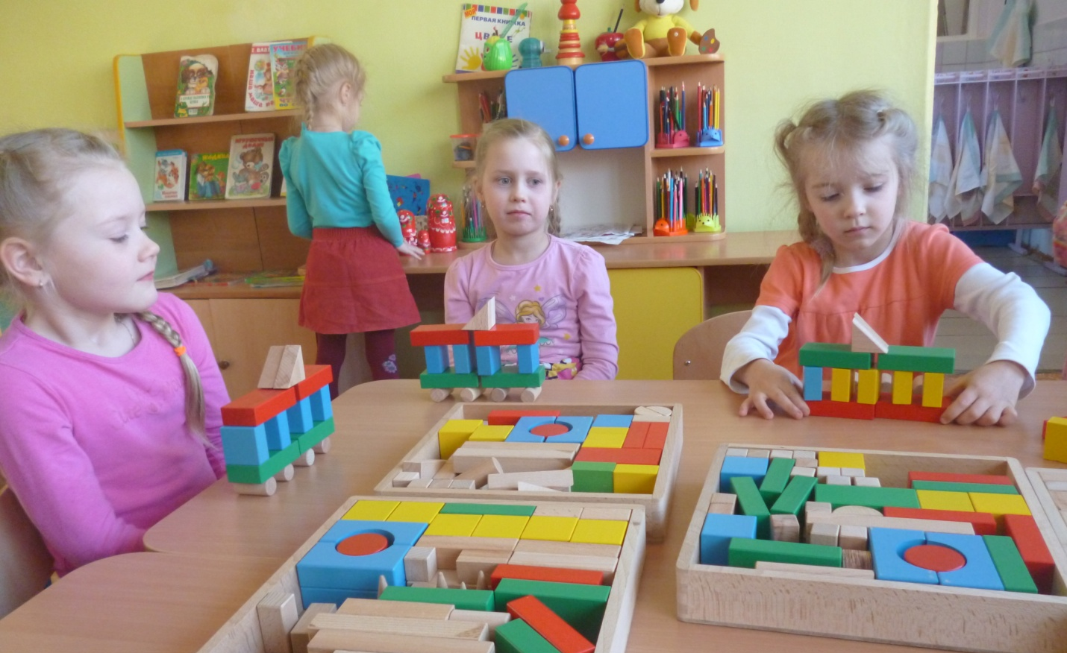
«Веселые вагончики»
Открытые странички занятий по теме «Железная дорога» 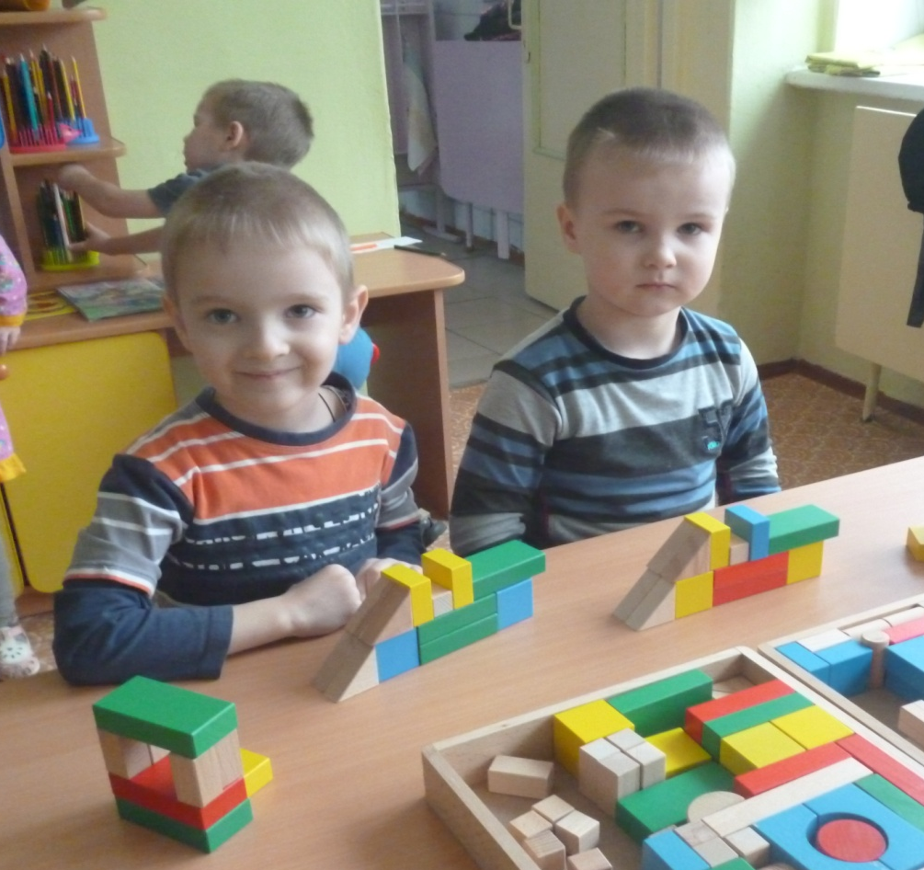
Локомотив «Стрела»
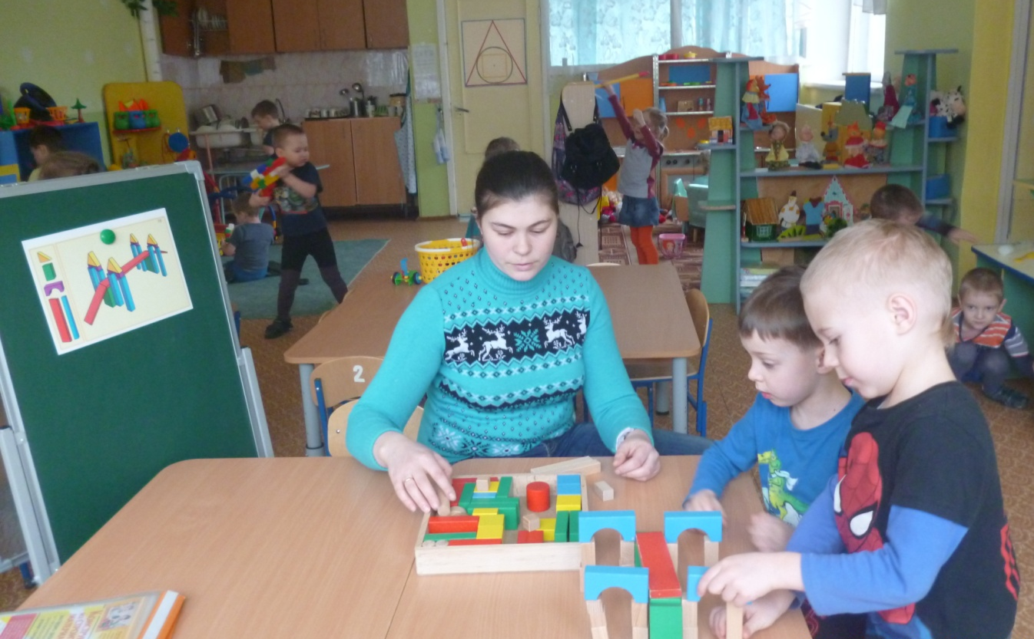
Делаем пешеходный переход (на железной дороге)

